附件2：网页端考勤签到使用步骤
第一步 登录
输入网址http://cugb.fanya.chaoxing.com

第二步 找到课程
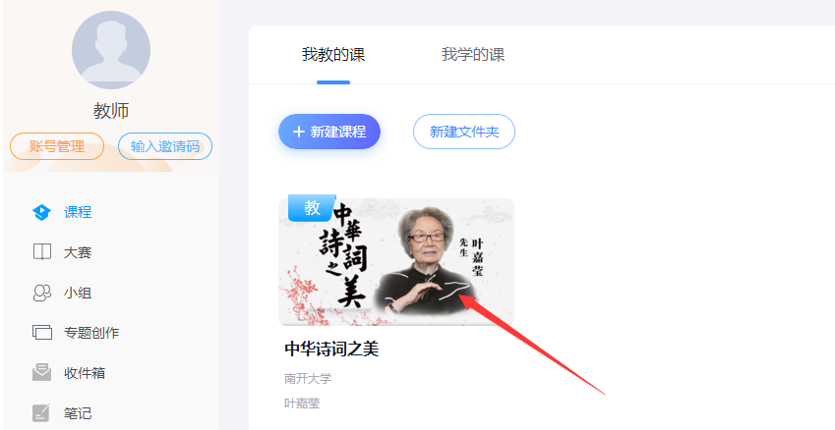

第三步 进入课程，点活动
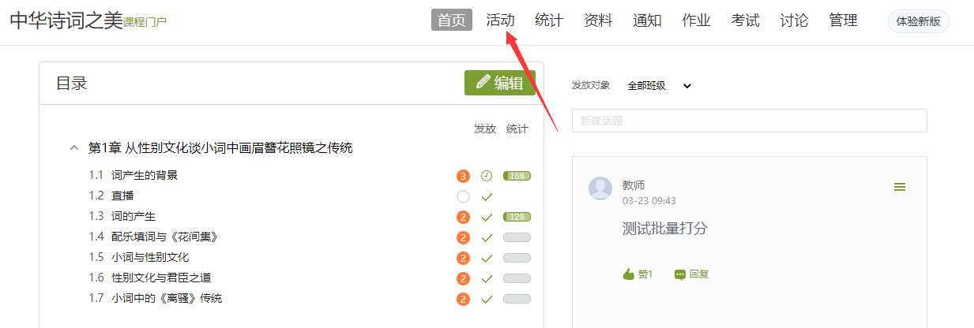

第四步 切换班级，点签到
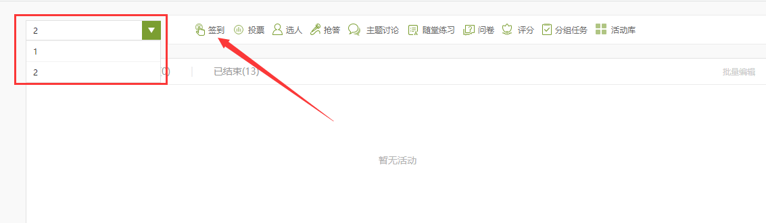

第五步 自选签到方式，发起签到


